ACO Flachdachablauf SpinV2A DN100/90Grad 2-tlg/Kiesf.V2ABrandsch.Heizu.Schaumglas
ACO Haustechnik

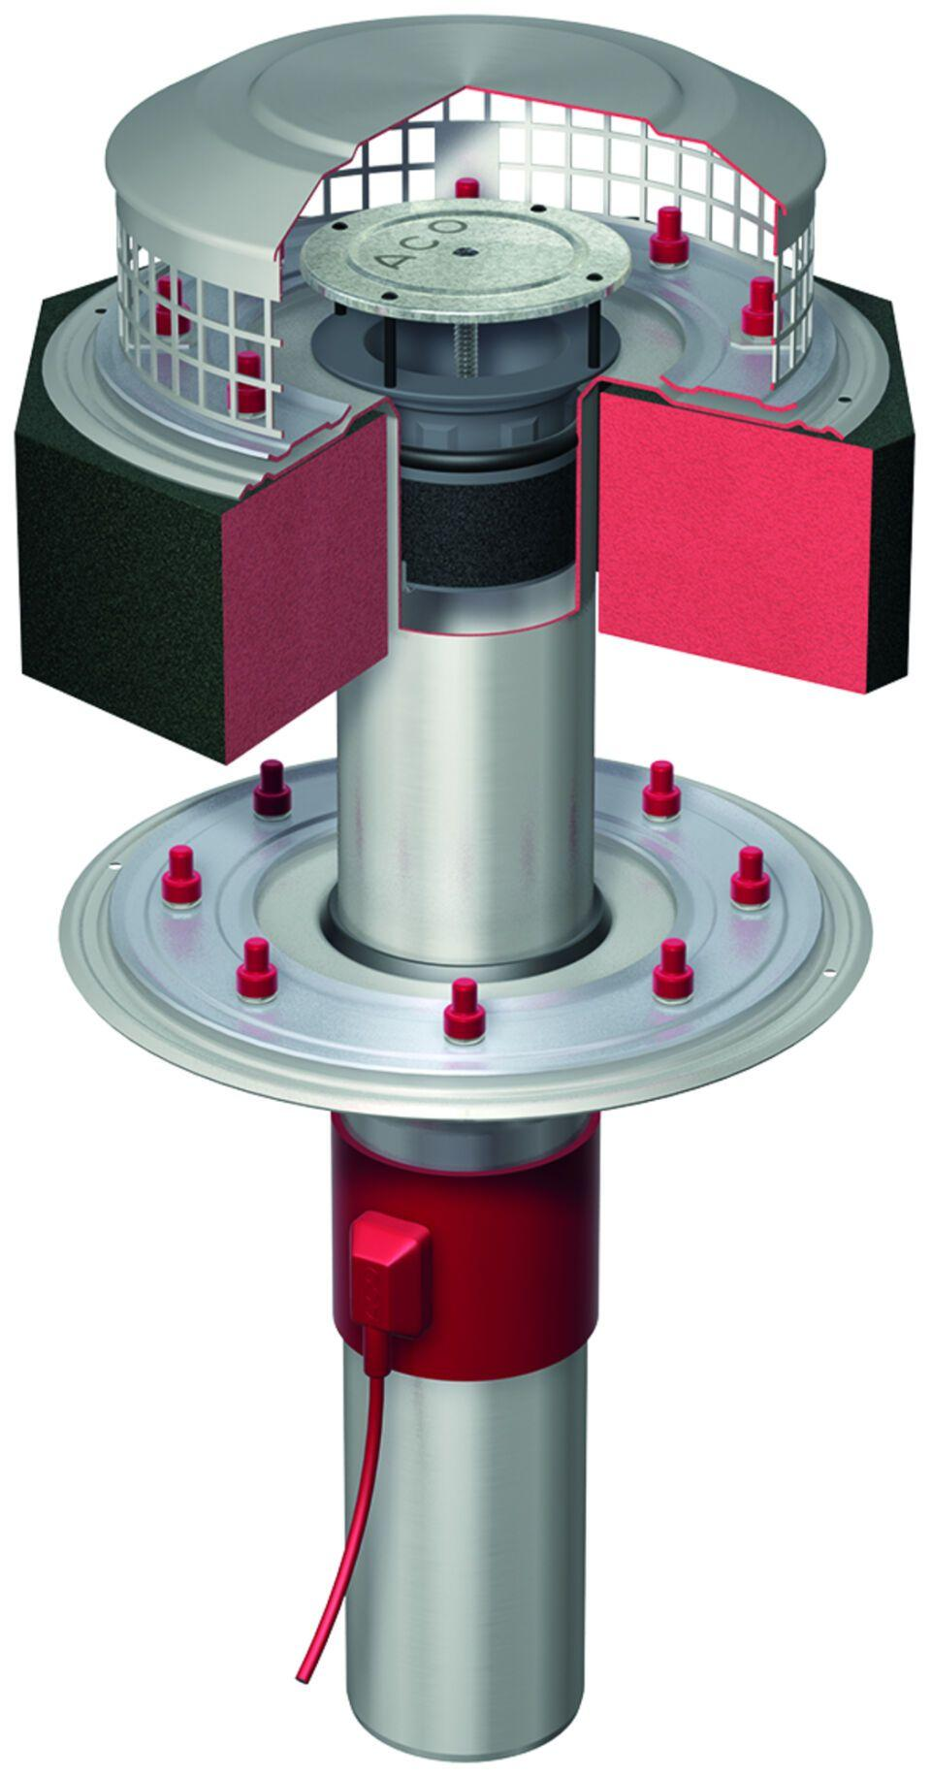Eigenschaften
GTIN:
4002626407641
HAN:
1311.28.90

